域控制使用说明

一、进入服务器----开始----管理工具---服务器管理器

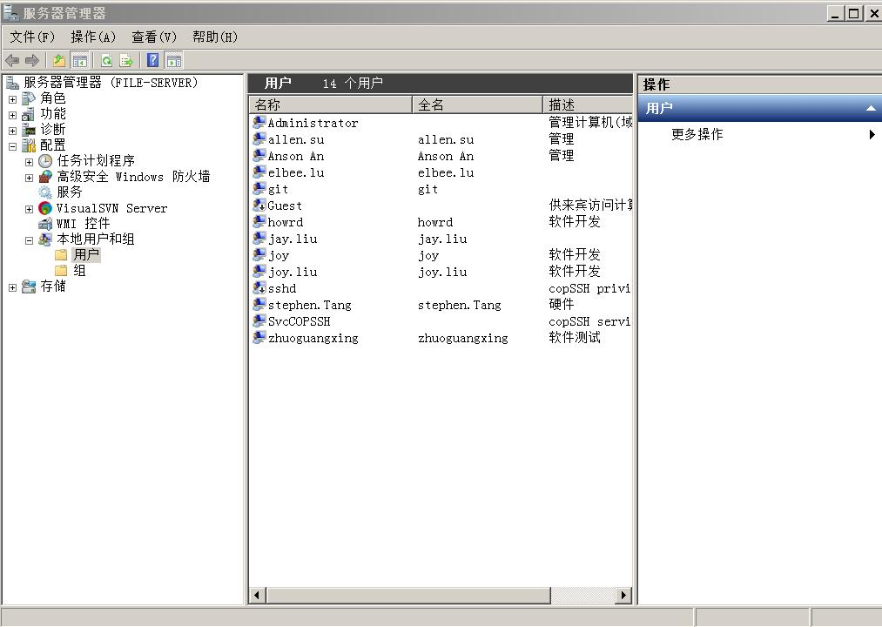

二、组中能新建组名，并添加对象；

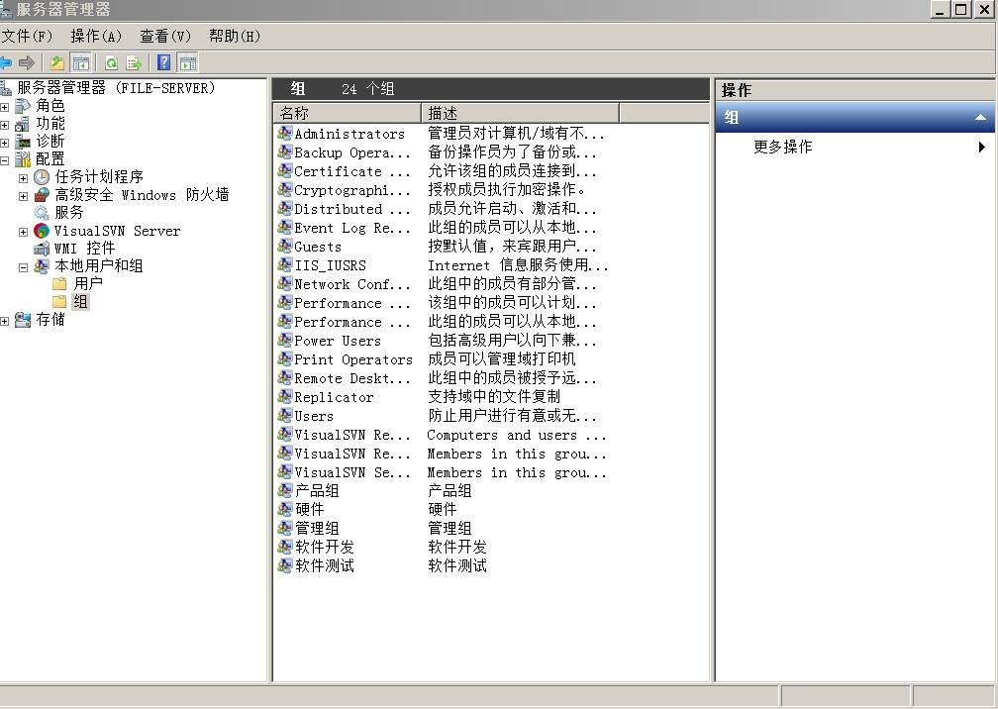

三、用户中可以新建用户，并设置密码，并能对原有账号进行重置密码，在用户中点击选择属性，能将用户添加到相应的组中

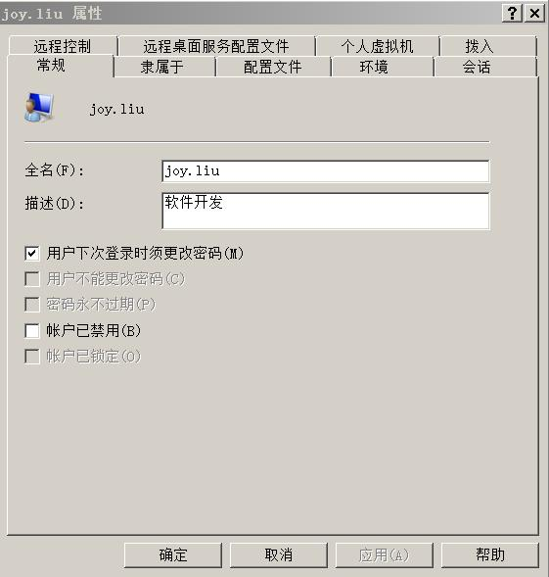

地址：192.168.1.33

账号

Howrd

joy.liu

stephen.Tang

elbee.lu

allen.su

jay.liu

anson.an

zhuoguangxing

密码 rfsmart@123

域控制共性文件夹

一、进入开始-----管理工具----Active Directory用户和计算机

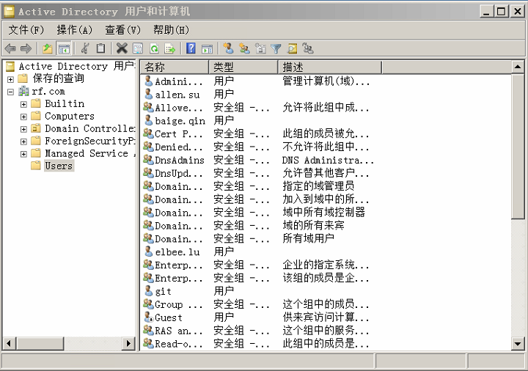

二、选择User，右键新建用户，

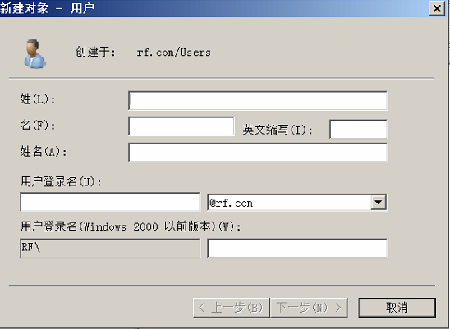

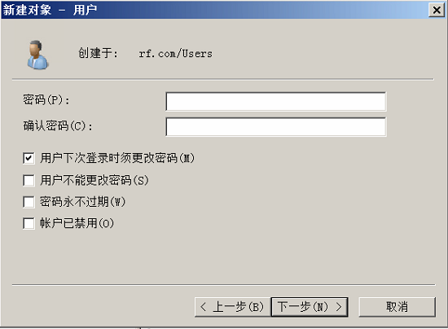

三、双击该用户，添加用户到组

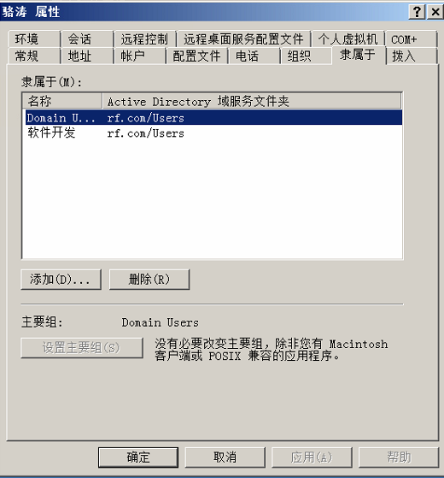

四、共性文件夹右键属性-----共享-----高级共享-----权限，添加组权限

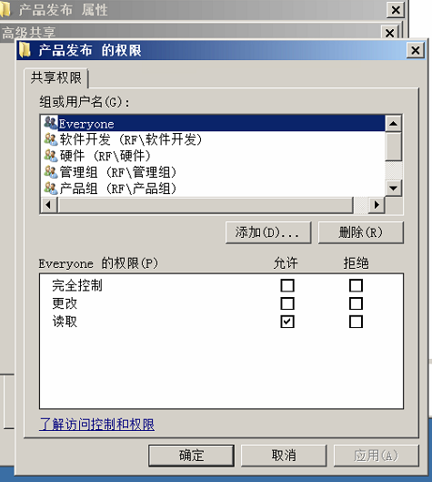

四、共性文件夹右键属性------安全-----编辑，添加安全权限（有users的话就不用添加）

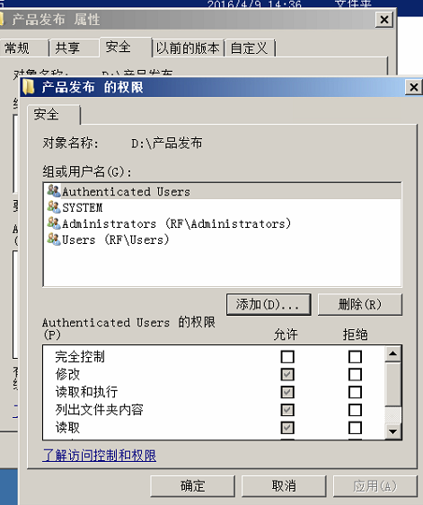

五、远程计算机输入相应的用户名和密码就能进行访问了